Отчёт
о прохождении спортивного
категорийного похода 1 категории
сложности (комбинированный,на средствах
передвижения) по Тверской области.
Поход совершён 28.04-8.05.2018 г.
Маршрутная книжка №

Руководитель:Плешанов Е.А.

Защита похода проведена:

Воронеж-2018г.

Справочные сведения:

  - Проводящая организация - Воронежский городской Клуб Активного Туризма
и Альпинизма.
1.2. Место проведения: Центральная и
Центрально-Чернозёмная Россия,Воронежская,Липецкая,Тульская,
Московская и Тверская области
1.3.
Вид туризма | К/С | Протяженность активной части похода, км | Продолжительность |  | Сроки проведения
 |  |  | общая | ходовых дней
На средствах передвижения | первая | Автомобили:  Велосипеды: | 10 | 10 | 28.04-8.05 2018г.

1.4. Подробная нитка маршрута: Воронеж (авто)-
1.5.Обзорная карта маршрута:фиолетовым цветом обозначена «автомобильная» часть маршрута,синим-«велосипедная» часть маршрута.
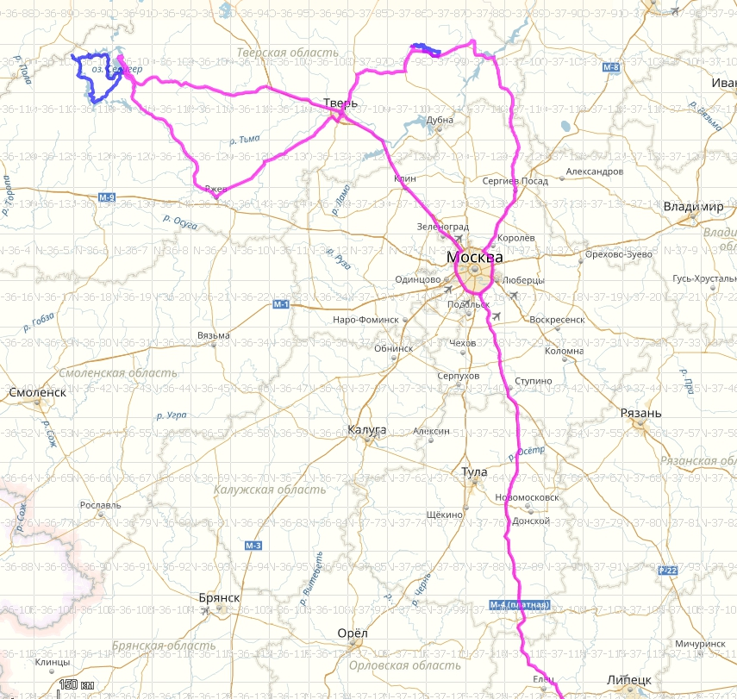

1.6. Подробные карты маршрута:

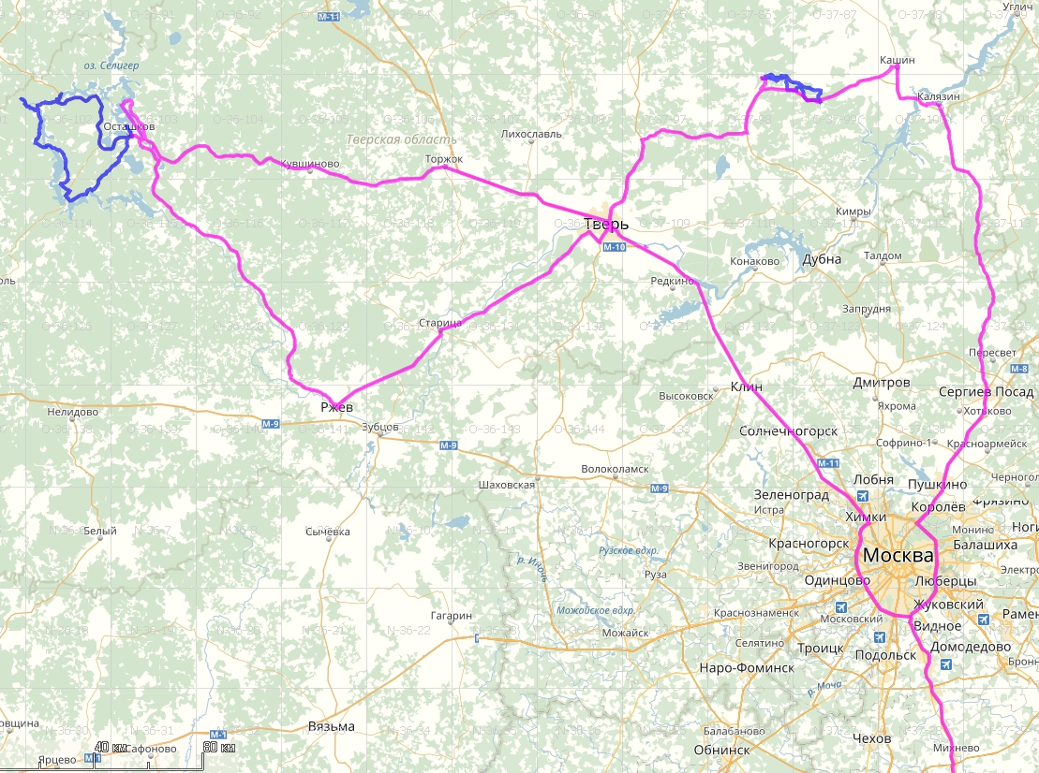
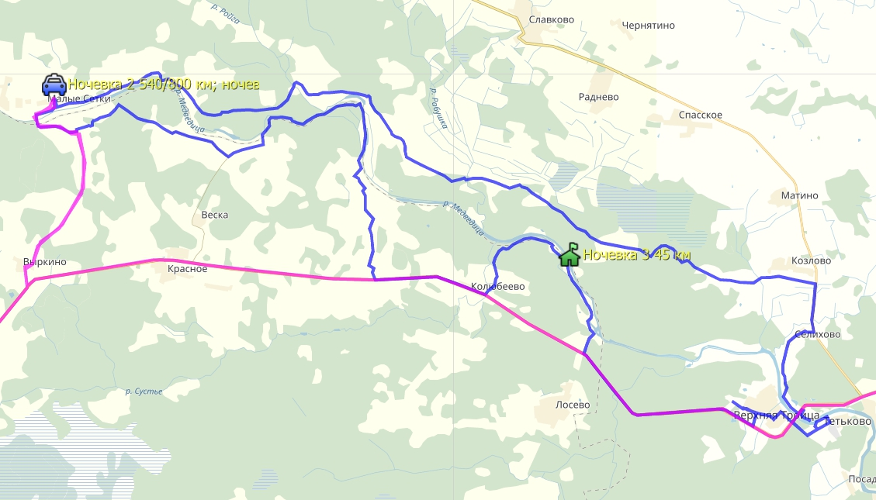
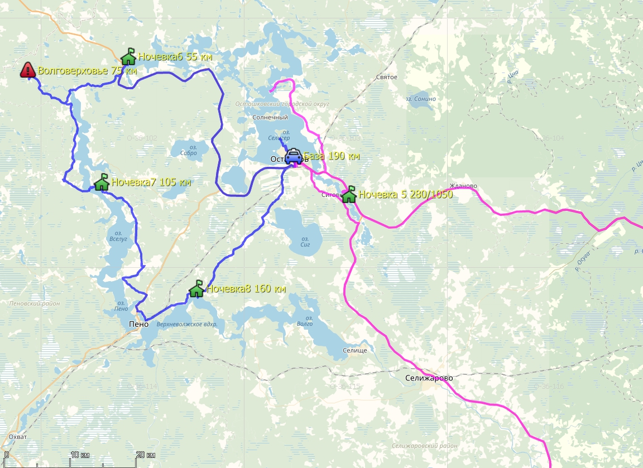

1.7. Определяющие препятствия:
Указаны в п.2.5. «График движения».

1.8. Состав группы:
№ | Ф.И.О. | Год рожден. | Обязанности в походе | Место работы | Туристский опыт | Адрес проживания,  телефон
1. | Федосов Алексей Григорье  вич | 1974 | Казначей  Штурман  Ответствен-ный за транспорт  (водитель) | ООО «АСКОН-Воронеж» | Южное Подмосковье,2 к.с.У,2015 г.  Белоруссия, 2 к.с.Р,2016 г. | 8-920-407-91-30 (сот.)
2. | Елена  Лавренова |  | Медик  Казначей
3. | Мелякова  Татьяна Николаев-  на | 1976 | Завхоз по питанию | Нововороне-жская АЭС,  инженер | н/к велопоходы | Г.Нововоронеж,  ул.Первомай-  ская,д.11 «А»,кв. 4
4. | Кириллов Игорь Серафимо-  вич | 1952 | Костровой,  2-й Штурман,  Ответст. за снаряж.,  Ответ.за транспорт  (водитель) | Пенсионер | Южное Подмосковье,2 к.с.У,2015 г., | Г.Воронеж,ул.Левая Суконовка,10,тел  8-920-460-16-22  (сот.)
5. | Сучков Максим Лаврентьевич | 1963 | Ответственный за снаряж.  Летописец-хронометрист,  Реммастер | ОАО «Квадра- Строй», бригадир | Южное Подмосковье,2 к.с.У,2015 г.,  ЦЧР 1к.с.У,2014 г.  Республика Беларусь,2 к.с.У,2016 г. | Г.Воронеж,ул.  Гродненская,87,  тел.277-66-19 (гор.),  8-952-550-63-  92 (сот.)
6. | Вишневс-  кий Виктор Антонович | 1961 |  | GNOC «NOKIA» | Республика Беларусь,2 к.с.У,2016 г. | Воронеж,Московский проспект,94,кв.125,8-910-240-2024 (сот.)
7. | Грасс  Виталий |  | Фотограф |  | н/к  велопоходы
8. | Блинова Елена Владимировна | 1977 | Помошник завхоза по питанию | Магазин «Мир  Часов» | н/к  велопоходы | г.Воронеж,ул.Та--неева,10,кв.1 «А»,  тел.8-908-136-74-01 (сот.)
9. | Кириллов  Александр
10. | Плешанов Евгений  Алексеевич | 1960 | Руководи-  тель похода
11. | Глебов Виталий Александр-ович | 1983 | Ответствен-ный за транспорт  (водитель) | АО «КБХА»,  ведущий конструктор отдела | Республика Беларусь,2 к.с.У,2016 г., | 8-920-405-19-73 (сот.),  8-920-460-64-65 (сот.)-для оперативной связи,Дунаева Марина.
112 | Плотников Юрий | 1974
 | Кириллова Екатерина |  |  | Центр Компьютер-  ной бухгалтерии

Содержание отчёта:
2.1.Общая идея похода.
Поход в данную местность запланирован (самоорганизован) по следующим предпочтениям:
1.Район похода расположен относительно недалеко от Воронежской области.
2.Наличие большого количества отчётов и иной информации по велопоходам в этом районе, отсутствие проблем с картами. Была возможность лично опросить участников велопоходов в те края.
3.Невысокая техническая несложность данного похода-густонаселённый район,хорошо развитая транспортная сеть,наличие инфраструктуры.
4.Наличие множества интересных экскурсионных и природных объектов.
5.Возможность совершения данного похода велотуристами с небольшим опытом.
2.2.Варианты подъезда-отъезда и другие полезные сведения.
До места велостарта можно было добраться 3-мя способами:
1.По железной дороге-на поезде.
2.На арендованном микроавтобусе.
3.На личных автомобилях участников группы
Вариант с железной дорогой отпал из-за большого количества членов команды-соответственно,при посадке-загрузке возникли бы проблемы.Плюс этот вариант не подходил из-за дороговизны и слишком жёсткой привязки к срокам.Вариант с арендой микроавтобуса отпал по следующим соображения-из-за большого количества членов команды,т.к.трудно было найти в указанные сроки микроавтобус нужной вместимости.Кроме того,пришлось бы оплачивать дорогу 2 раза(!) «в оба конца»,а это было бы дорого.Варианты на «выброску»-рассматривались аналогично и не подошли по тем же вышеуказанным причинам.
Поэтому заброска-выброска с маршрута была осуществлена на 4-х личных автомобилях участников похода (3 машины-легковые иномарки,1 автомобиль-российского производства). 2.3.Аварийные сходы с маршрута.
Т.к.поход проходил в зоне почти сплошного заселения и при наличии почти везде мобильной связи,а также значительной частью по трассам общегосударственного значения,аварийно сойти с маршрута можно было практически в любом месте,поэтому специальных аварийных сходов мы не планировали.
2.4.Изменения в маршруте.
Маршрут с изменениями выглядит так:
2.5. График движения:
Дни пути | Дата | Участок пути и способ передвижения | Протяженность,  км | Чистое ход. вре-  мя | Определяю-  щие препятствия | Метеоусловия
1 | 28.04 | Торговый Центр «Московский пр-т» |  |  |  | Пасмурно,  прохладно
2 | 29.04
3 | 30.05
4 | 1.05 |  |  |  |  | .
5 | 2.05
6 | 3.05
7 | 4.05
8 | 5.05
9 | 6.05
10 | 7.05
11 | 8.05
Итого,км:
Авто: Вело:

2.6.Техническое описание прохождения группой маршрута.
1 день (28 апреля).
Группа собралась по адресу:г.Воронеж,Московский пр-т (на стоянке у одноимённого торгового центра).Добирались до места своим ходом-на велосипедах или автомобилях. Загрузились в машины.
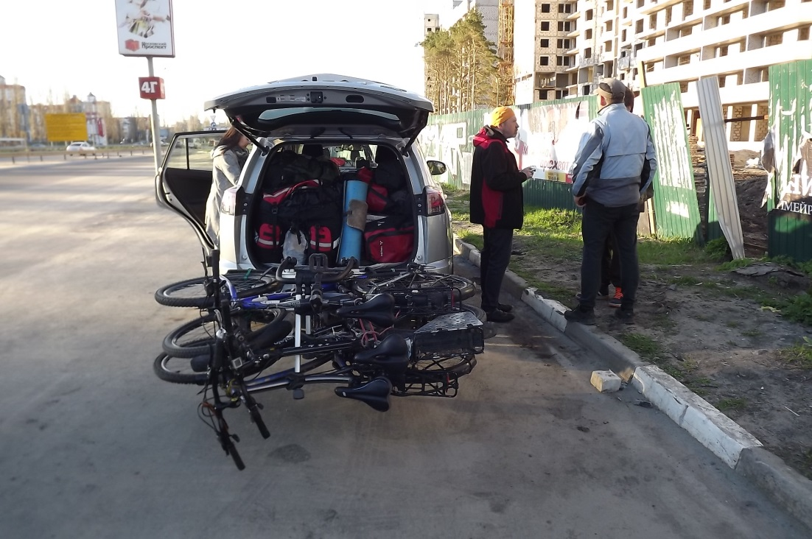
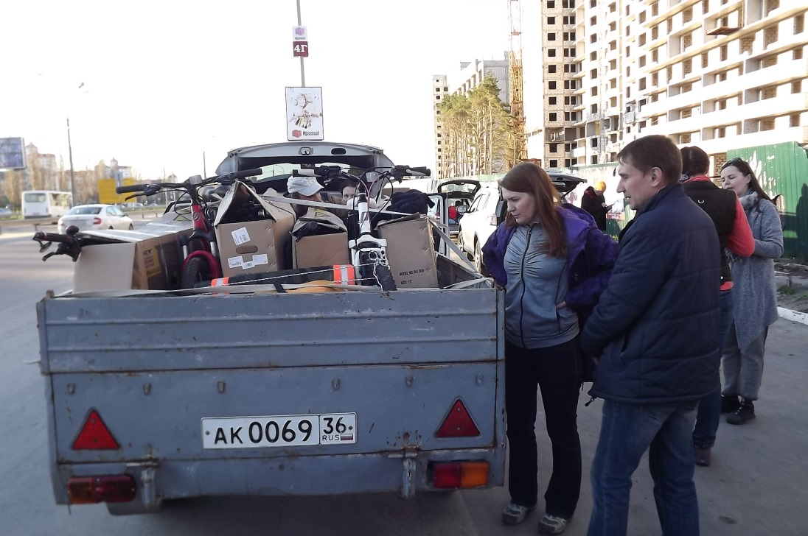
20:45 –сделали групповой снимок,отъехали от места старта.
21:27-остановились на заправке.
22:30-встали на ночёвку.
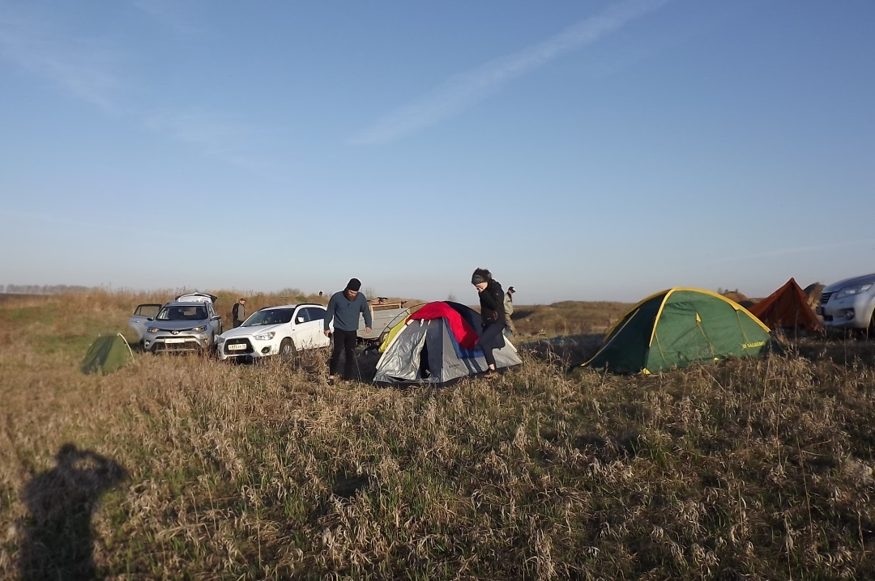

2 день (29 апреля).
8:00-выехали с места ночёвки.
12:25-свернули на г.Сергиев Посад.
14:45-въехали в г.Сергиев Посад,осмотрели достопримечательности.
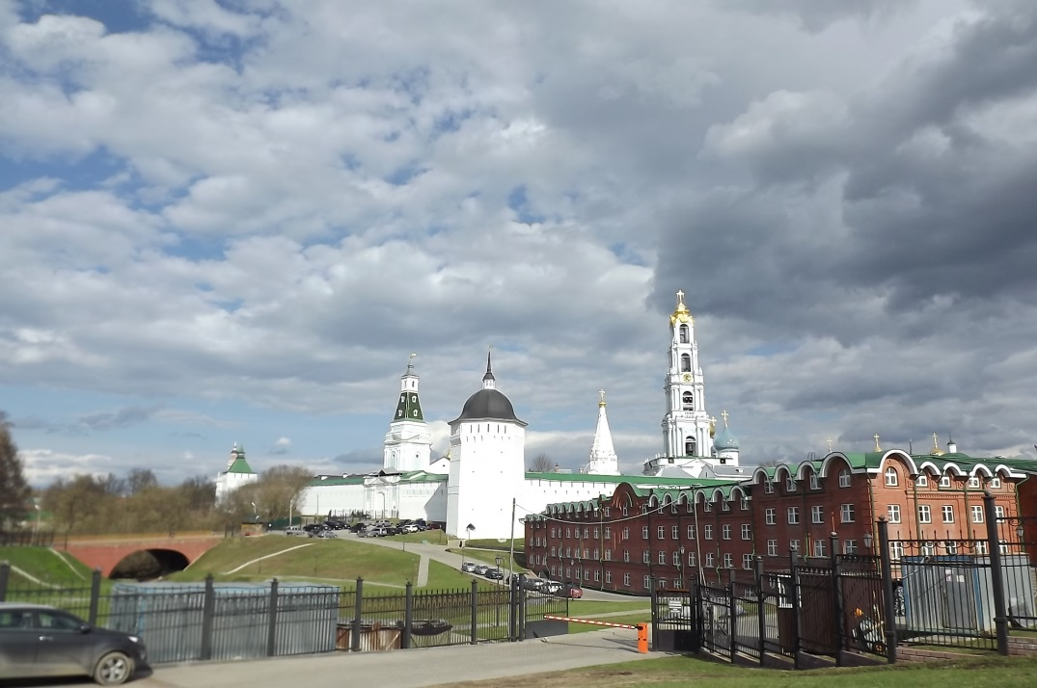
18:15-въехали г.Калязин,осмотрели колокольню.
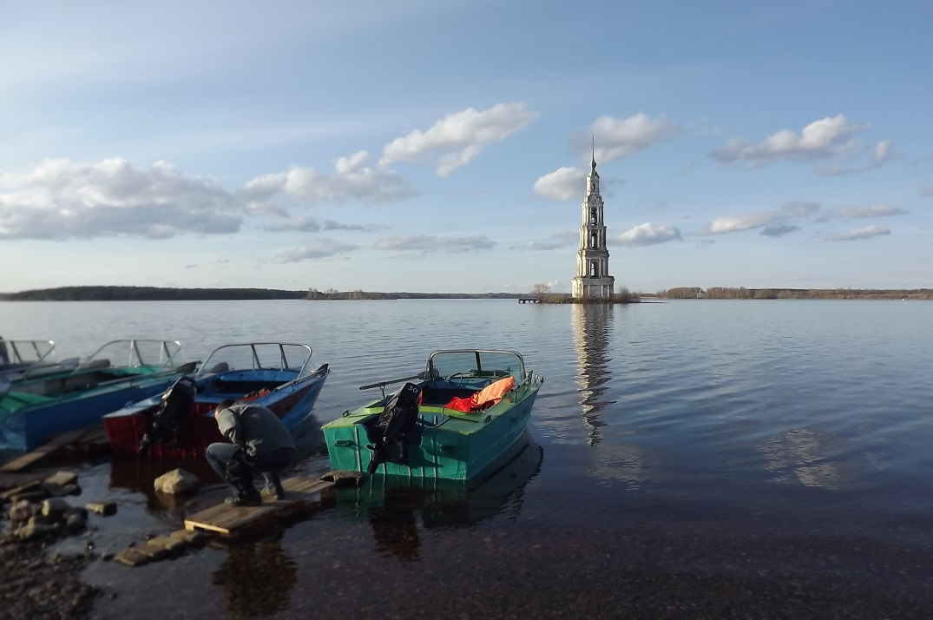
19:20-выехали из г.Калязин.
19:40-въехали в г.Кашин.
20:20-выехали из г.Кашин.
21:00(?)-приехали в с. ,на место нашей ночёвки.
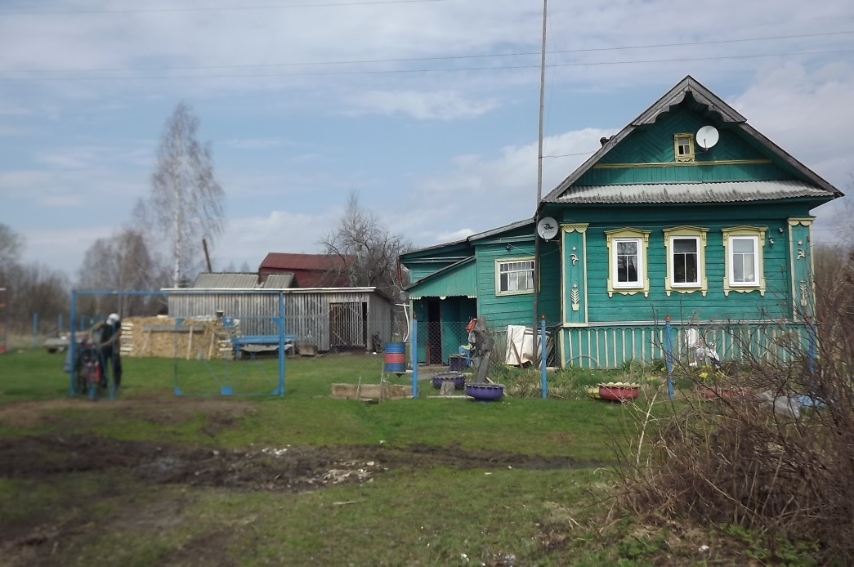

3 день (30апреля).

12:0-Выехали с места ночёвки на велосипедах.Дорога-грунтовая,грунт «раскисший»,часто встречаются глубокие лужи,приходилось вести велосипеды.
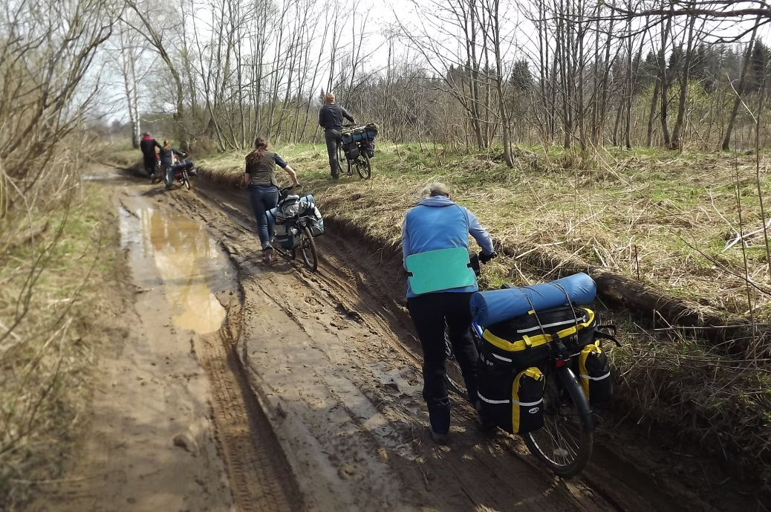
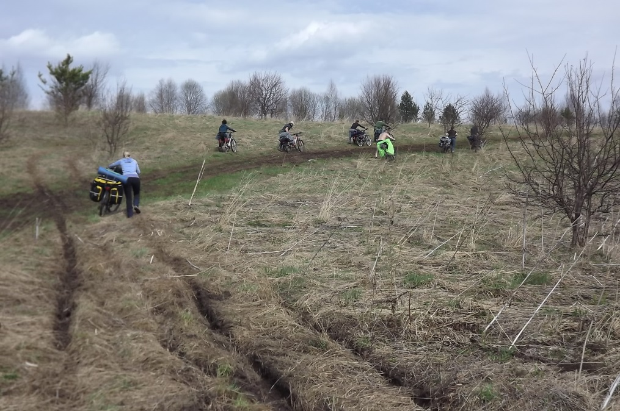
12:30-Лопнула камера и разорвалась задняя покрышка на велосипеде А.Федосова.Остановились всей группой-на замену.
13:00-Двинулись далее по маршруту.
13:40-Подъехали к ручью,в месте брода были настелены мостки из брёвен.
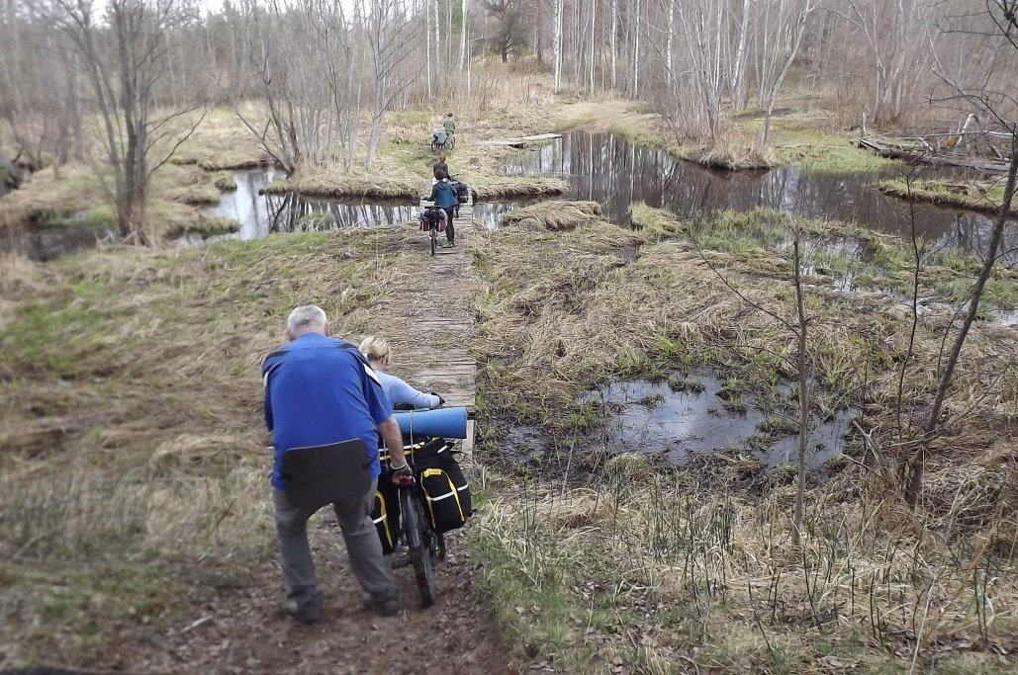
13:50-Прошли брод.
14:00-Встали на обед у р.Медведица.
15:25-Уехали с обеда.
18:30-Выехали с грунта на асфальт.
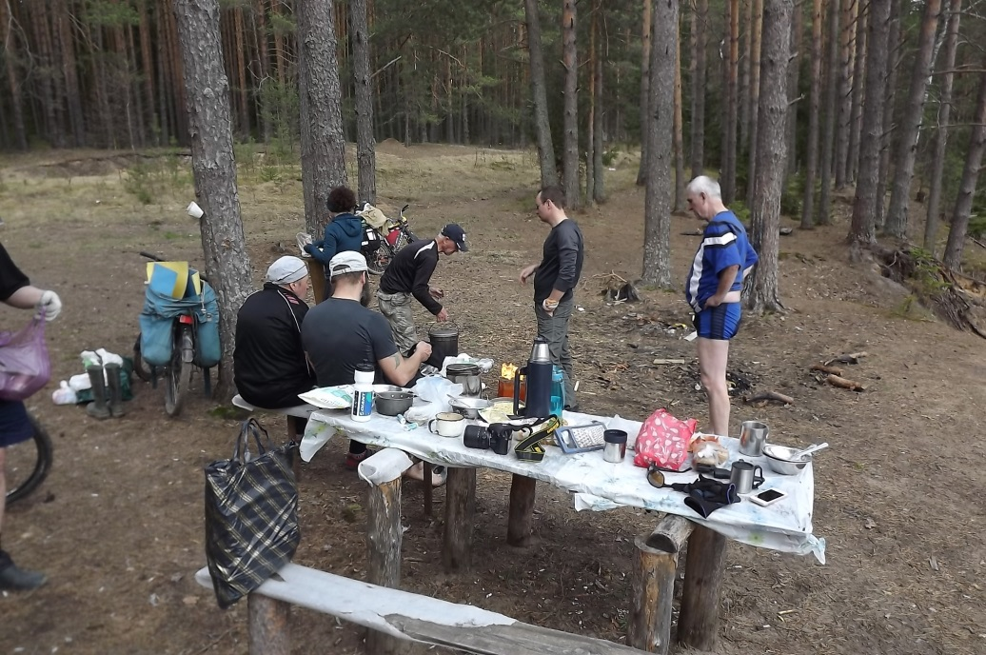
19:00-Остановились у магазина.
19:20-Встали на ночёвку у р.Медведица.

4-й день (1 Мая)
9:00-Выехали со стоянки.Едем по асфальту.
10:00-Въехали в с.Верхняя Троица,осмотрели Дом-музей М.И.Калинина.
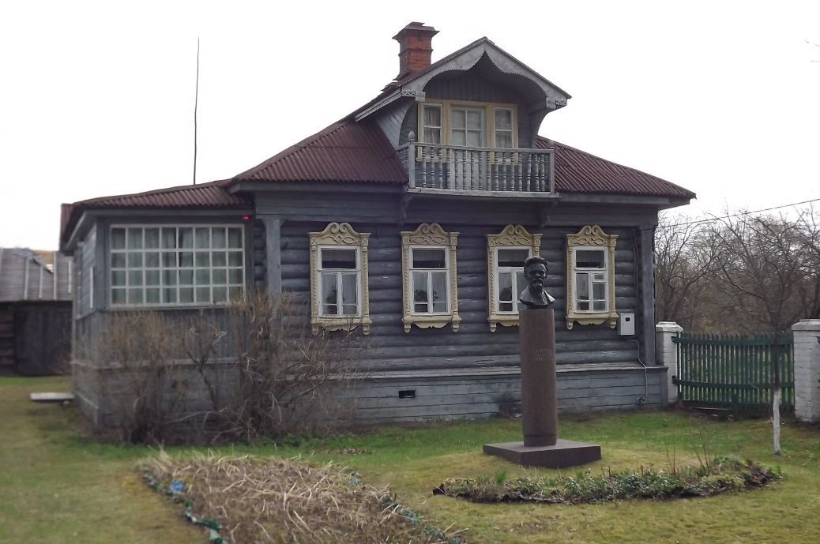
13:00-Встали на обед в районе частной конюшни,желающие покатались на лошадях.
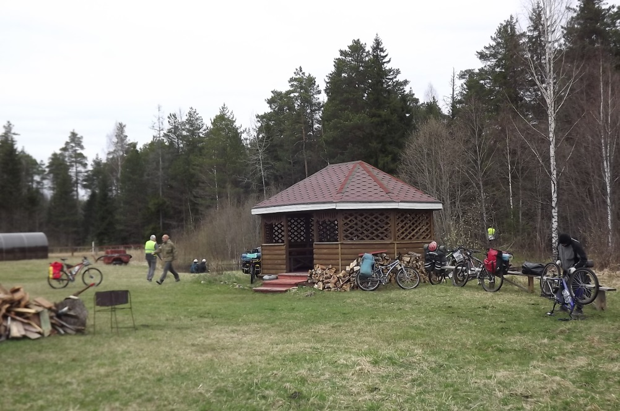
14:00-Выехали с места обеда.Сильный дождь.Едем по грунтовой дороге.
14:15-Выехали на асфальт.Дождь кончился.
16:30-Приехали на базу.

5-й день (2 мая)
9:30-Машины выехали со стоянки,велосипеды разобраны и упакованы.Мы пошли пешком,идём нормально,грязи на дороге почти нет.Пасмурно,дождя нет (сильный дождь шёл всю ночь).Сели в машины у моста через р.Медведица.Выехали в направлении г.Тверь.
11:40-Въехали в г.Тверь.
12:00-Остановились у магазина «Триал-Спорт»,ищем веломастерскую.
16:00-Выехали из г.Тверь.
17:15-Свернули с трассы на грунтовую дорогу,в направлении с.Паника.Едем смотреть водопад.
17:25-Подъехали к водопаду.
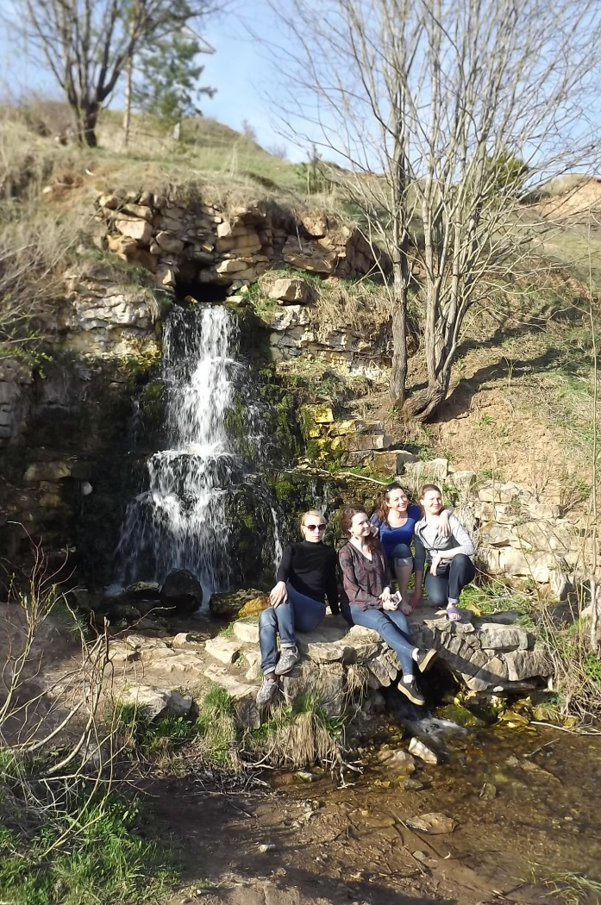
17:35-Отъехали от водопада.
17:45-Выехали снова на трассу.
20:30-Встали на ночёвку у реки.Рядом идёт стройка моста.
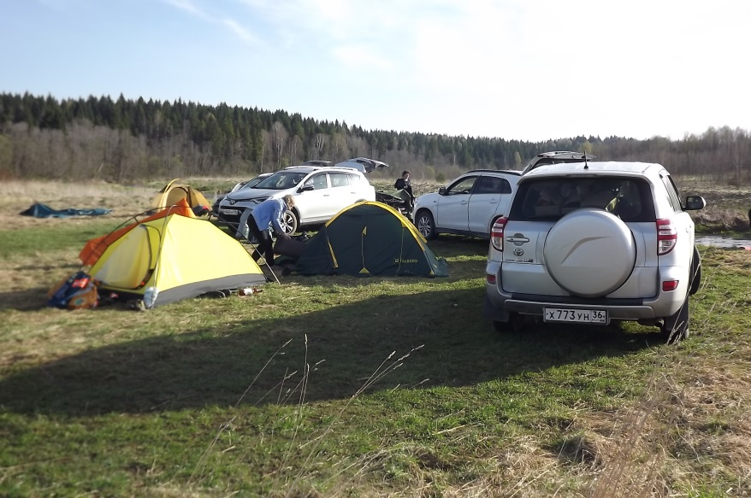

6-й день (3 мая)
9:00-Выехали с места ночёвки на машинах.
10:00-Приехали в с.Рогожа,Осташковского р-на,осмотрели «Музей Природы Селигера».
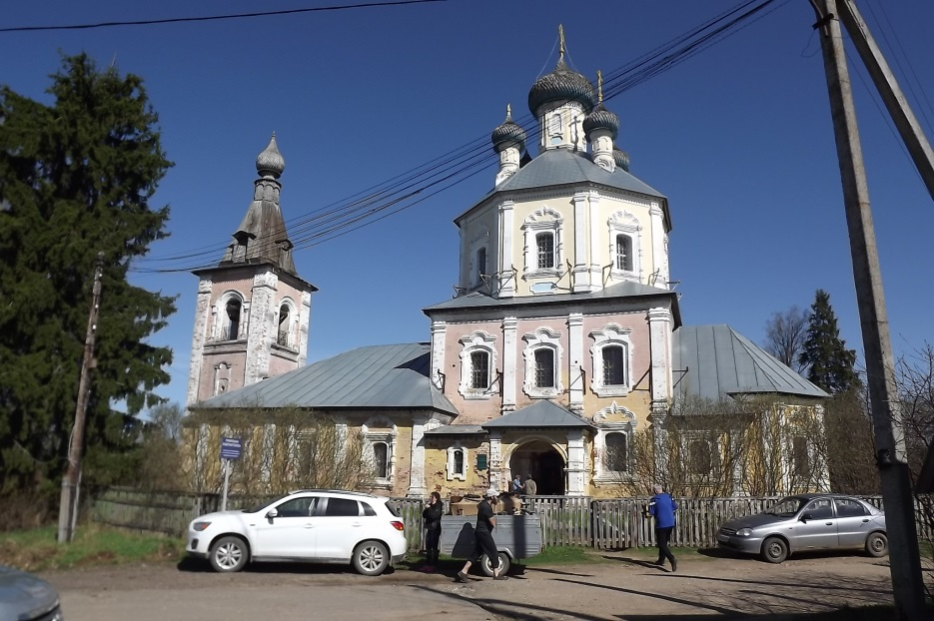
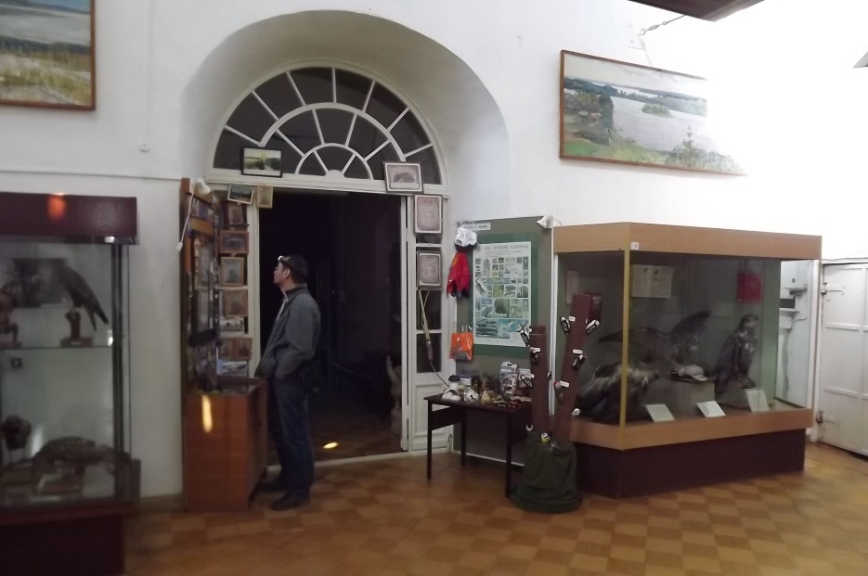
10:30-Выехали в Нило-Столобенскую пустынь (п/о «Светлица»).
11:00-Приехали в Нило-Столобенскую пустынь.
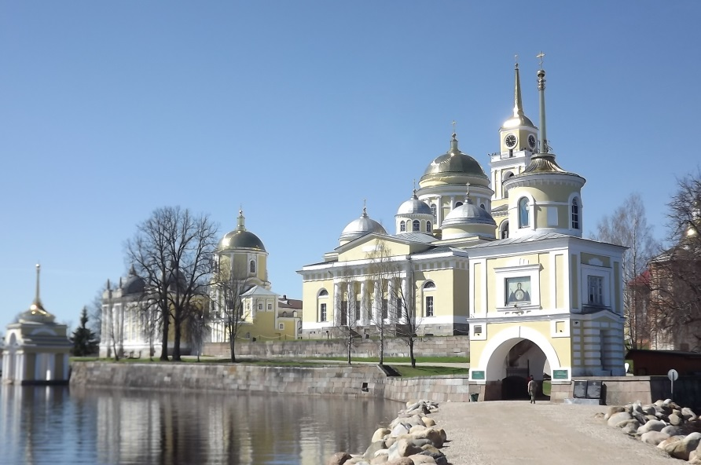
12:20-Выехали из монастыря.
12:45-Повернули на г.Осташков.
13:05-Встали на стоянку в г.Осташков.Обед в кафе «Сказка»,сборка велосипедов.
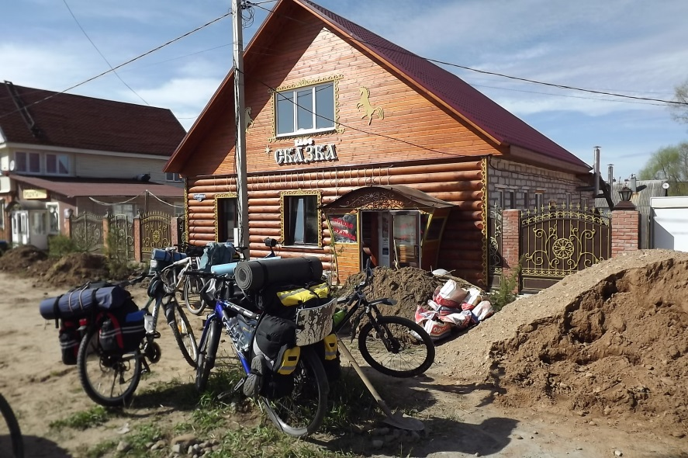
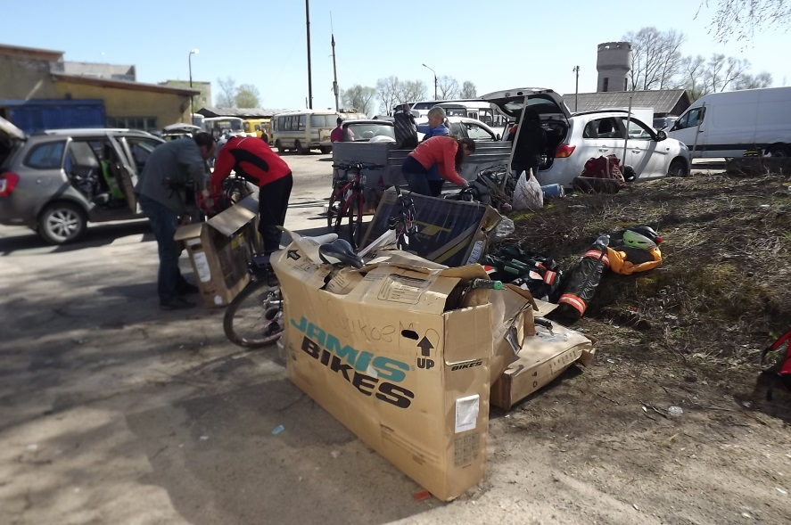
15:20-Выехали с обеда.Едем по асфальту.
19:00-Встали на ночёвку.Пасмурно,дождя нет.
7-й день (4 мая)
8:30-Выехали на велосипедах со стоянки,едем по асфальту.Дождь.
10:30-Свернули на песчано-гравийную укатанную дорогу,едем в направлении «Волговерховье».
11:00-Осматриваем часовню и крест у оз.Спеш-по пути.
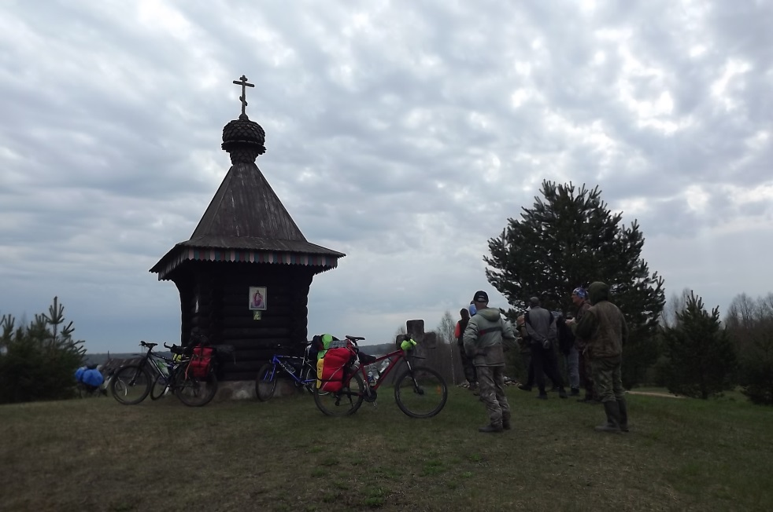
11:50-Приехали в Волговерховье,к истоку р.Волга.
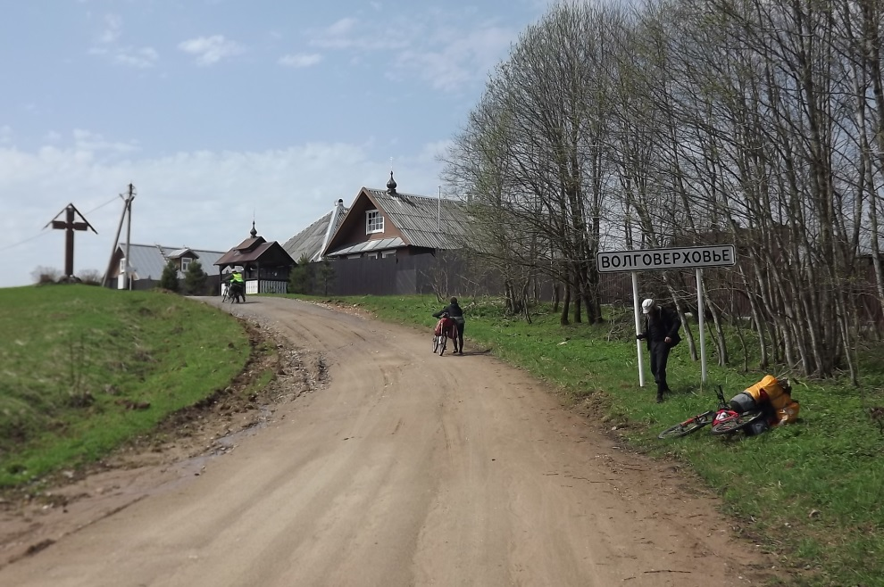
12:00-Обед,отдых,осмотр храмов монастыря.
14:30-Уехали с обеда.
16:05-Повернули в направлении д. ,группа поехала за водой.
17:00-Повернули на пос.Коковкино.
18:00-Ехать дальше невозможно,грязь,ведём велосипеды по лесной заваленной дороге.
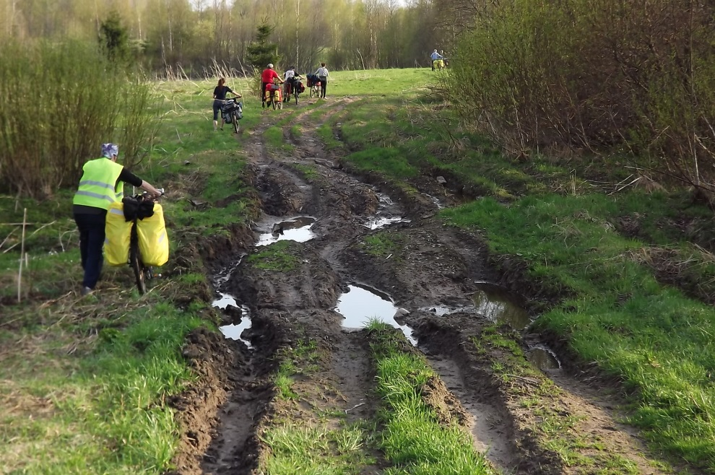
19:00-Встали на стоянку у реки.Везде очень сыро,сухих мест не найти даже на возвышенностях.

8-й день (5 мая)
9:15-Переправились через речку-сами перешли,велики и рюкзаки перенесли,и поехали по грунтовой дороге.

2.7.Потенциально опасные участки на маршруте.
Опасность для велотуристов представляют узкие участки трасс областного значения-из-за большого количества машин,идущих на большой скорости,а также отвратительного асфальтового покрытия.Точно выделить такие участки возможным не представляется-т.к.транспортный поток меняется постоянно.Меры предосторожности-иметь хотя бы одного велосипедиста (желательно замыкающего),имеющего на велосипеде зеркало заднего вида и подающего в случае опасности резкий ЗВУКОВОЙ СИГНАЛ.В ночное время,дополнительно-огни (желательно-пульсирующие) сзади и спереди на ВСЕХ велосипедах,одежда и чехлы на велорюкзаки - со светоотражением.Ездить в ночное время в том районе не рекомендуется.

2.8.Перечень основных интересных экскурсионных объектов на маршруте.
1.Достопримечательности г.Сергиев Посад (Московская обл.)
2.Колокольня бывш.Никольского собора,стоит в воде Угличского вдхр.-в г.Калязин (Тверская обл.)
3.Воскресенский и Вознесенский кафедральные соборы,памятник святой благоверной княгине Анне Кашинской-в г.Кашин (Тверская обл.)
4.Дом-музей М.И.Калинина-с.Верхняя Троица,ул.Центральная,10.
5. «Музей природы Селигерского края»-с.Рогожа,Осташковского р-на,бывш.Спасо-Преображенская церковь.
6.Мужской монастырь «Нило-Столобенская пустынь»-Осташковский р-н,п/о Светлица.
7.Исток р.Волга-действующий Волговерховский женский Ольгин монастырь.Попутно в том районе можно осмотреть часовню и крест на древнем Стерженском городище «на пути из варяг в греки»-у оз.Стерж.
8.Ширков погост на оз.Вселуг-можно увидеть кирпичный пятиглавый храм Иоанна Предтечи (1915-й год) и деревянную церковь Рождества Иоанна Предтечи (1694-й год).
9.Оковецкий скит Нило-Столобенской пустыни (с.Оковцы)-можно набрать целебной воды из источника.
10.Достопримечательности г.Старица:действующий Свято-Успенский мужской монастырь,краеведческий музей,Борисоглебский собор,Ильинская церковь,Рождественская (Пятницкая) церковь и др.
11.Г.Торжок-действующий Борисоглебский мужской монастырь,Воскресенский женский монастырь и др.
12.Мемориал в память расстрелянных в 1942-м году жителей д.Кста

2.9.Дополнительные сведения о походе.
Географическая характеристика района похода.
Маршрут проходил по территории Центральной и Центрально-Чернозёмной России.
Рельеф.
Равнинный. «Длинные» и крутые спуски-подъёмы на маршруте практически не встречались.
Климат.
Умеренный,прохладный.

Растительный и животный мир.
Поход проходил в зоне хвойных и смешанных лесов,перемежающихся болотами. Почвы-песок,глина или серозём. Во время похода возможна (больше теоретически) встреча с крупными хищниками-лосем,кабаном,медведем и т.д.

Реки.
Перечисленные области покрывает густая сеть рек и речек.Вода имеет тёмный («торфяной») цвет.Практически везде пригодна для питья после кипячения.Вода из колодцев и родников пригодна для питья и без кипячения.
Население.
Район похода относительно малонаселён,но крупных городов по маршруту мало,населённые пункты-в основном небольшие,сельского типа.

2.10.Смета расходов на поход.

Бензин из расчета л на 100 км; руб. за литр; в машине по человека,
на круг км.
литров х руб. = руб. на машину
руб. / чел = руб. на человека
Питание в общепите: руб./сутки х суток = руб.
Питание самостоятельное:
Музеи, платные объекты – руб.
Расходное (газ, ремнабор, медаптека) - руб.
ИТОГО на человека: руб.
2.11.Итоги,выводы и рекомендации по прохождению данного маршрута.
Маршрут соответствует 1 кат.сложности.На маршруте имеется большое количество интересных для осмотра объектов.Группа уложилась в намеченные сроки,несмотря на образовавшееся 3,5-часовое отставание от графика (увеличили темп движения,и позже в намеченный график уложились).Группа двигалась в колонне очень слаженно и безопасно,почти все были одеты в яркие жилеты,дистанцию соблюдали чётко,случаев отставаний не было.Звуковая система раннего предупреждения об опасности работала хорошо,было слышно всем.Стоимость похода относительно невысока и вполне доступна для небогатого туриста.Поход вполне доступен новичкам-при использовании туристами исправной велотехники и др.походного снаряжения.Рекомендуем не использовать в походе по указанной местности велосипеды,имеющие в конструкции дисковые тормоза-эти тормоза быстро и полностью(!) выводит из строя жидкая грязь,уберечься от неё на маршруте практически невозможно,в этом случае помогает только «полная разборка-промывка-новая отладка» тормозов,а это требует времени,сил и большого количества воды.Не рекомендуется также использовать гидравлические тормоза-по причине невозможности их отладки и ремонта в полевых условиях.На группу надо обязательно возить с собой хотя бы пару(!) запасных велопокрышек.Из препятствий можно отметить ручьи и небольшие речки-они почти всегда проходятся вброд,но желательно иметь в велопоходе следующее групповое снаряжение:1.Оборудование для переправы рюкзаков и велосипедов-верёвку (25-30м),диаметром 8 мм,пару карабинов (лучше-стальных),маленький блок,пару фирменных строп,два куска шнура 6-7 мм-по 30м каждый кусок.2. «Комбинезон химзащиты»-«по грудь»-для разведки бродов.С той же целью-обязателны сапоги-высотой чуть ниже колена.Опасные участки на маршруте редки,при наличии небольшого опыта и соблюдении элементарных правил безопасности легко проходимы.Движение машин не очень интенсивное.Асфальтовые дороги-в основном плохого качества,больших скоростей не разовьёшь.Полиция на дорогах практически не встречается,но телекамеры установлены часто. В солнечные дни очень помогали ТЁМНЫЕ ОЧКИ!От дождя надёжно защищали ПОЛИЭТИЛЕНОВЫЕ ПЛАЩИ,ветрозащитные куртки при сильном дожде не помогают!В лесу обязательна закрытая защитная одежда с капюшоном-в качестве защиты от клещей.Магазинов и столовых по пути много,так что возить продовольствие с большим запасом смысла нет.Отношение населения хорошее,люди всегда готовы помочь.

